**Достопримечательности Беларуси**

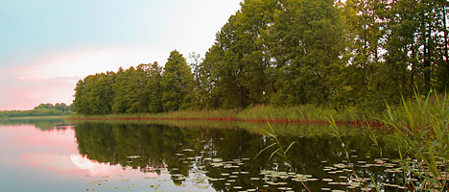

**Самые интересные достопримечательности Беларуси – удивительные [замки](http://www.belarus.by/ru/travel/belarus-life)и родовые усадьбы, прекрасные**[**храмы и монастыри**](http://www.belarus.by/ru/travel/religious-tourism-in-belarus)**, уникальные уголки нетронутой**[**природы**](http://www.belarus.by/ru/about-belarus/natural-history)**, старинные инженерные сооружения, увлекательные музеи и**[**этнографические деревни**](http://www.belarus.by/ru/travel/ethno-tourism/ethnographic-museums)**, родные места**[**знаменитых**](http://www.belarus.by/ru/about-belarus/famous-belarusians)**художников, писателей и учёных…**

Вы узнаете о главных достопримечательностях всех [**регионов Беларуси**](http://www.belarus.by/ru/about-belarus/geography), познакомитесь с интересными фактами и цифрами, изучите интригующую историю и составите собственный [**маршрут путешествия**](http://www.belarus.by/ru/travel/trip-planner) по гостеприимной **стране в центре Европы**.

[**Брестская область**](http://www.belarus.by/ru/about-belarus/key-facts)

[[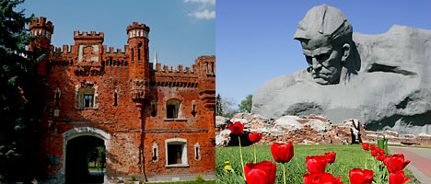](http://www.belarus.by/ru/travel/belarus-life/sightseeing/tourist-attraction-brest)](http://www.belarus.by/ru/travel/belarus-life/sightseeing/tourist-attraction-brest)

Юго-западный регион Беларуси, который называют **первым бастионом страны**, славится уникальными **историческими** и **природными** памятниками. Среди них – легендарная [**Брестская крепость**](http://www.belarus.by/ru/travel/belarus-life/brest-fortress), героическая история которой известна всему миру, древнейший лес Европы [**Беловежская пуща**](http://www.belarus.by/ru/travel/belarus-life/belovezhskaya-pushcha), где живут величественные[**зубры**](http://www.belarus.by/ru/press-center/photo/belovezhskij-zubr_ti_125_0000000671.html), пункты [**Дуги Струве**](http://www.belarus.by/ru/travel/heritage) – самого грандиозного геодезического "инструмента" на планете, внесенного в [**Список всемирного наследия ЮНЕСКО**](http://www.belarus.by/ru/travel/heritage), раскопанный археологами деревянный город XIII века, прекрасные дворцы в [**Ружанах**](http://www.belarus.by/ru/travel/belarus-life/ruzhany-palace) и[**Коссово**](http://www.belarus.by/ru/travel/belarus-life/kossovo-palace). Брестская земля – родина национального героя трех стран **[Тадеуша Костюшко](http://www.belarus.by/ru/about-belarus/famous-belarusians/tadeusz-kosciuszko)**, здесь же находилось родовое **имение Достоевских**, подаривших миру великого писателя.

[**Витебская область**](http://www.belarus.by/ru/travel/belarus-life/sightseeing/tourist-attraction-vitebsk)

[[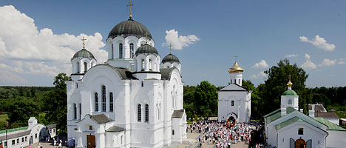](http://www.belarus.by/ru/travel/belarus-life/sightseeing/tourist-attraction-vitebsk)](http://www.belarus.by/ru/travel/belarus-life/sightseeing/tourist-attraction-vitebsk)

Легендарный [**край голубых озер**](http://www.belarus.by/ru/about-belarus/natural-history/braslavskiye-ozera), древнейших городов и старинных памятников, который дал миру такие имена, как [**Евфросиния Полоцкая**](http://www.belarus.by/ru/about-belarus/famous-belarusians/euphrosyne-of-polotsk), [**Франциск Скорина**](http://www.belarus.by/ru/about-belarus/famous-belarusians/francysk-skaryna),[**Марк Шагал**](http://www.belarus.by/ru/about-belarus/famous-belarusians/marc-chagall), [**Жорес Алферов**](http://www.belarus.by/ru/about-belarus/famous-belarusians/zhores-alferov), [**Иван Черский**](http://www.belarus.by/ru/about-belarus/famous-belarusians), Лев Выготский… Именно на витебской земле всемирно известный авангардист **Казимир Малевич** написал главный труд о супрематизме, а талантливый живописец **Илья Репин** создал почти 40 картин и рисунков. Уникальные природные жемчужины **[Витебщины](http://www.belarus.by/ru/about-belarus/geography/vitebsk-region)** –[**национальный парк "Браславские озера"**](http://www.belarus.by/ru/about-belarus/natural-history/braslavskiye-ozera), который славится сотнями живописных озер и островов, [**ландшафтный заказник "Ельня"**](http://www.belarus.by/ru/travel/ecotourism-in-belarus), где находится один из самых больших в Европе массивов древних верховых болот и ледниковых озер.

[**Гродненская область**](http://www.belarus.by/ru/travel/belarus-life/sightseeing/tourist-attraction-grodno)

[[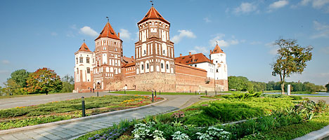](http://www.belarus.by/ru/travel/belarus-life/sightseeing/tourist-attraction-grodno)](http://www.belarus.by/ru/travel/belarus-life/sightseeing/tourist-attraction-grodno)Западный регион Беларуси – **[Гродненщина](http://www.belarus.by/ru/about-belarus/geography/grodno-region)** – славится замками и дворцами знаменитых династий Европы, великолепными храмами разных конфессий и удивительно живописной природой. Здесь сохранилось более полутора тысяч памятников истории и культуры, среди которых и [**всемирное наследие**](http://www.belarus.by/ru/travel/heritage): [**замковый комплекс "Мир"**](http://www.belarus.by/ru/travel/belarus-life/mir-castle), [**Дуга Струве**](http://www.belarus.by/ru/travel/heritage), часть заповедной [**Беловежской пущи**](http://www.belarus.by/ru/travel/belarus-life/belovezhskaya-pushcha)… В древнем Новогрудке зарождалось Великое княжество Литовское, в [**Крево**](http://www.belarus.by/ru/travel/belarus-life/krevo-castle) происходили важнейшие события белорусской истории, а **"королевский город"**[**Гродно**](http://www.belarus.by/ru/travel/belarus-life/kalozha-church) и сегодня является уникальной архитектурной жемчужиной Беларуси…

[**Гомельская область**](http://www.belarus.by/ru/travel/belarus-life/sightseeing/tourist-attraction-gomel)

[[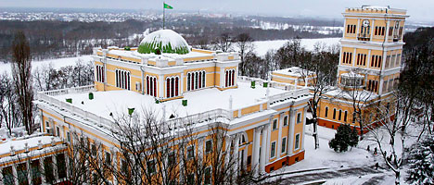](http://www.belarus.by/ru/travel/belarus-life/sightseeing/tourist-attraction-gomel)](http://www.belarus.by/ru/travel/belarus-life/sightseeing/tourist-attraction-gomel)

Об удивительном белорусском [**Полесье**](http://www.belarus.by/ru/about-belarus/natural-history/pripyatsky-national-park), которое объединяет современные[**Гомельскую**](http://www.belarus.by/ru/about-belarus/geography/gomel-region) и [**Брестскую**](http://www.belarus.by/ru/about-belarus/geography/brest-region) области, известно с древности. Греческий историк**Геродот** писал о таинственной стране **Невриде** и огромном море в здешних местах. Возможно, это была залитая водами **долина Припяти** или настоящее море, о чем свидетельствуют находки морских ракушек и древнее [**месторождение солей**](http://www.belarus.by/ru/travel/treatment-in-belarus/speleotherapy)… Заповедная природа, напоминающая джунгли, уникальные [**пойменные дубравы**](http://www.belarus.by/ru/about-belarus/did-you-know) и богатейшая фауна – визитка [**национального парка "Припятский"**](http://www.belarus.by/ru/about-belarus/natural-history/pripyatsky-national-park), в центре которого находится один из самых древних восточнославянских городов –**Туров**. Среди других знаменитых достопримечательностей области – [**дворцово-парковый ансамбль Румянцевых и Паскевичей**](http://www.belarus.by/ru/travel/belarus-life/gomel-palace) в Гомеле, "город староверов"[**Ветка**](http://www.belarus.by/ru/travel/ethno-tourism/ethnographic-museums), старинные Мозырь, Речица, Чечерск, входящие в **"Золотое кольцо Гомельщины"**.

[**Минская область**](http://www.belarus.by/ru/travel/belarus-life/sightseeing/tourist-attraction-minsk)

[[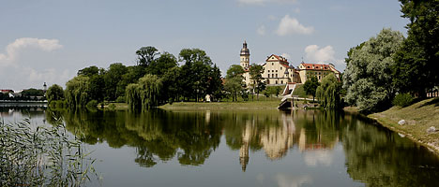](http://www.belarus.by/ru/travel/belarus-life/sightseeing/tourist-attraction-minsk)](http://www.belarus.by/ru/travel/belarus-life/sightseeing/tourist-attraction-minsk)Самый большой регион Беларуси, единственный, не имеющий границ с государствами-соседями, промышленный и научный, и при этом необычайно интересный древней историей. Среди знаменитых **достопримечательностей Минщины** – мировая ценность **[Несвижский дворец](http://www.belarus.by/ru/travel/heritage) [Радзивиллов](http://www.belarus.by/ru/about-belarus/did-you-know)**, костел бернардинцев в [**Будславе**](http://www.belarus.by/ru/travel/religious-tourism-in-belarus), старинные города **Заславль**, **Борисов**, **Слуцк**,**Молодечно**, **Мядель**, природная жемчужина [**национальный парк "Нарочанский"**](http://www.belarus.by/ru/about-belarus/natural-history/narochansky-national-park). Находясь на перекрестке европейских дорог, минская земля вошла в хроники крупнейших войн и трагических событий мира, о которых сегодня напоминают[**Брилёвское поле**](http://www.belarus.by/ru/press-center/photo/i_996.html?page=1) у реки Березины, [**Хатынь**](http://www.belarus.by/ru/travel/belarus-life/khatyn), **[Тростенец](http://www.belarus.by/ru/press-center/news/memorial-trostenets-dolzhen-stat-objektom-obscheevropejskogo-znachenija_i_0000012514.html)**, **Курган Славы**, **"Линия Сталина"**… В столичной области расположены главные [**горнолыжные курорты**](http://www.belarus.by/ru/travel/adventure-sports/ski-resorts) и[**олимпийские комплексы**](http://www.belarus.by/ru/about-belarus/sport) Беларуси

[Достопримечательности города Минска](http://www.belarus.by/ru/travel/belarus-life/minsk-attractions)

[**Могилевская область**](http://www.belarus.by/ru/travel/belarus-life/sightseeing/tourist-attraction-mogilev)

[**[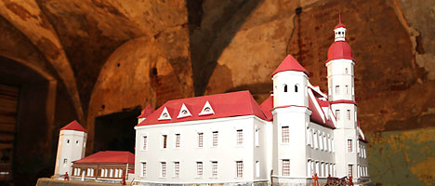](http://www.belarus.by/ru/travel/belarus-life/sightseeing/tourist-attraction-mogilev)**](http://www.belarus.by/ru/travel/belarus-life/sightseeing/tourist-attraction-mogilev)

Столетия назад через **восточные земли Беларуси** пролегал знаменитый торговый путь **"из варяг в греки"**, частью которого был **Днепр** – одна из крупнейших рек Европы. Уже с ХII-XIII веков здесь известны города Мстиславль (1135), Кричев и Пропойск (Славгород) (1136), Могилев (1267)… Позже Могилевская губерния стала излюбленным местом императоров: **Екатерина II**дарила здешние имения фаворитам, а **Николай II** в годы **Первой мировой войны**сделал **Могилев** Cтавкой Верховного главнокомандующего. Среди достопримечательностей региона – прекрасные памятники архитектуры губернского Могилева, **замок XVII века** и уникальная [**синагога в Быхове**](http://www.belarus.by/rel_image/4391),**дворцово-парковый ансамбль** **в Жиличах**, **дворец Потемкина** **в Кричеве**, Пустынский монастырь, древний **Мстиславль**, **[Бобруйская крепость](http://www.belarus.by/ru/travel/belarus-life/bobruisk-fortress)**…

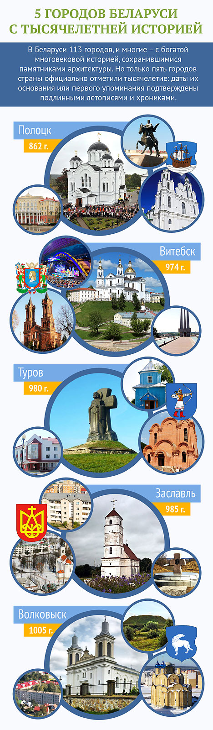

[Достопримечательности Беларуси](http://www.belarus.by/ru/travel/belarus-life/sightseeing)

